ZR6 Scheda creata il 29 aprile 2024
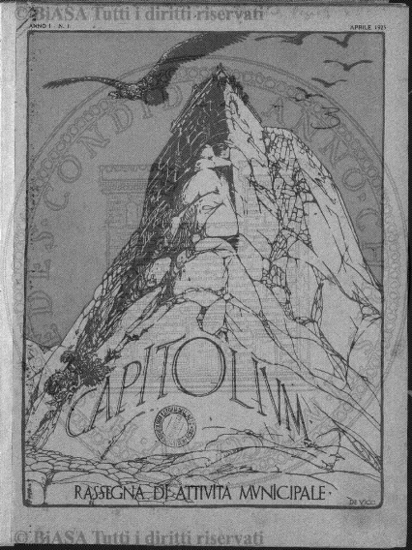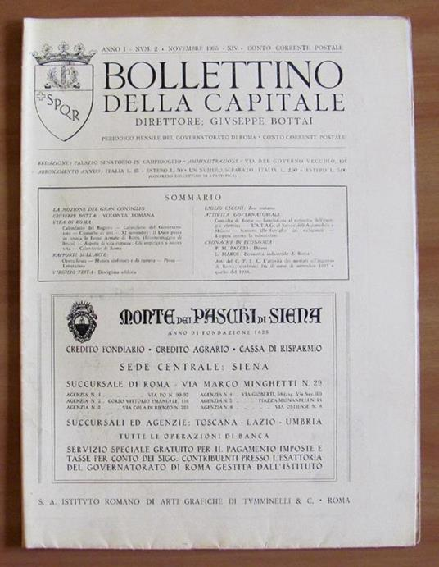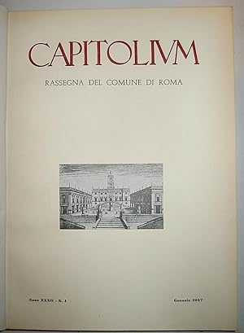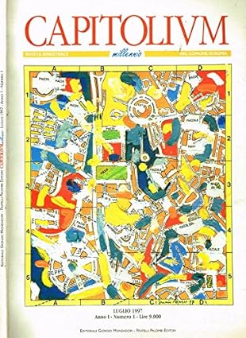
Descrizione storico-bibliografica
*Capitolium : rassegna di attività municipali. - Anno 1, n. 1 (21 aprile 1925)-anno 11, n. 8-9 (ago.-set. 1935). - Roma : Bestetti & Tumminelli, 1925-1935 . - 11 volumi : ill. ; 28 cm. ((Mensile. - Il complemento del titolo varia. – Nel 1933 il luogo di ed. varia in: Milano. - BNI 1926-1788. - VEA0024582
Contiene: *Dati statistici della città di Roma [IT706/A]
Autori: Roma
Copia digitale a:
*http://194.183.10.76/PeriodicoScheda.aspx?id_testata=11&Start=0
*http://digitale.bnc.roma.sbn.it/tecadigitale/emeroteca/classic/VEA0024582
*http://www.archiviocapitolinorisorsedigitali.it/index.php/esplora/albero/capitolium/14113/14113

*Bollettino della capitale : periodico mensile del Governatorato di Roma. - Anno 1, n. 1 (28 ottobre 1935)-anno 2, n. 3 (dicembre 1936). - Roma : Istituto romano di arti grafiche, 1935-1936. - 2 volumi. ((Diretto da Giuseppe Bottai. - ISSN 1124-9277. - BNI 1936 2595. - TO00179056
Autori: Roma <Governatorato>

*Capitolium : rassegna mensile del Governatorato. - Anno 12, n. 1 (gennaio 1937)-anno 51, n. 11/12 (nov.-dic. 1976). - Roma : Istituto romano di arti grafiche di Tumminelli, 1937-1976. - 40 volumi : ill. ; 28 cm. ((Il complemento del titolo varia, dal 1970 scompare. - L'editore varia. - Indice generale 1925-1976 in: anno 51, n. 11/12 (nov.-dic. 1976). - ISSN 1124-9269. - VEA0009388
Ha per supplementi: *Documentazione del comune [IT706/C]; *Urbanistica romana [F41]; *Roma oggi [F291]
Autori: Roma <Governatorato>
Copia digitale:
*Anni 1937-1976 a http://194.183.10.76/PeriodicoScheda.aspx?id_testata=11&Start=0
*Anni 1937-1945 a: http://digitale.bnc.roma.sbn.it/tecadigitale/emeroteca/classic/VEA0009388
*http://www.archiviocapitolinorisorsedigitali.it/index.php/esplora/albero/capitolium/14113/14113

*Capitolium millennio : rivista bimestrale del Comune di Roma. - Anno 1, n. 0 (aprile 1997)-anno 6, n. 21 (aprile 2002); nuova serie, anno 1, n. 1 (novembre 2003)-anno 4, n. 8 (apr.-mag. 2006). - Milano : G. Mondadori ; Roma : Palombi, 1997-2006. - 10 volumi : ill. ; 30 cm. ((Complemento del titolo dal 2003: La rivista del Comune di Roma. - Dal 2003 l'editore è: Edit. Coop. - Indice cronologico aprile 1997-aprile 2002 nell'inserto a: anno 1, n. 1 (novembre 2003). - ISSN 1724-0786. - BNI 98-374S. - CFI0379034
Autore: Roma

Soggetto: Roma - Periodici

Classe: D945.632005

Informazioni storico-bibliografiche
Capitolium fu una "Rassegna mensile di attività municipali" fondata nel 1925 da Filippo Cremonesi, edita per il Governatorato di Roma dalla Bestetti e Tumminelli Editore (poi: Treves-Treccani-Tumminelli) e con primo direttore il segretario generale Alberto Mancini^{[1]}.
Ebbe tra i suoi collaboratori illustri artisti, scrittori e studiosi di archeologia, storia, arti e letteratura, dell'epoca, tra cui si ricordano Corrado Ricci, Antonio Baldini, Anton Giulio Bragaglia, Mario dell'Arco, Rodolfo De Mattei, Alberto Maria Ghisalberti, Umberto Bottazzi, Eugenio Giovannetti, Livio Jannattoni, Giuseppe Lugli, Emidio Mucci, Antonio Muñoz, Italo Mussa, Marcello Venturoli, e politici come Benito Mussolini, Giuseppe Bottai, Amerigo Petrucci, Clelio Darida, Giorgio Amendola^{[2]}.
Dopo la caduta del fascismo proseguì come rivista ufficiale del Comune di Roma. Chiuse le pubblicazioni nel 1976.

Note
- ^ http://libreriasalimbeni.com/prodotto/capitolium-rassegna-di-attivita-municipale-poi-rassegna-mensile-di-attivita-municipale-rassegna-mensile-del-governatorato-di-roma/
- ^ L'indice per autori della rivista Archiviato il 14 luglio 2014 in Internet Archive.

Collegamenti esterni
- Una storia della rivista, su armandoravaglioli.net. URL consultato il 2 luglio 2014 (archiviato dall'url originale il 14 luglio 2014).
- Una breve storia della rivista con la risorsa digitale, su archiviocapitolinorisorsedigitali.it (archiviato dall'url originale il 2 febbraio 2015).
https://it.wikipedia.org/wiki/Capitolium_(rivista)

Formato cm 22 x 30. Le copertine dei primi anni sono illustrate a colori, poi solo i titoli. Si sono succeduti vari direttori:

dal 1925 al 1928: Delli Santi e Alberto Fabrizi
dal 1928 al 1929: Montuori e Alberto Fabrizi
dal 1929 al 1930: Marco Rizzo e Alberto Fabrizi
dal 1931 al 1933: Petroni, Mario Montecchi e Alberto Fabrizi
dal 1933 al 1934: Buoncompagni, Ludovisi e G.Carelli
dal 1934 al 1935: GIUSEPPE BOTTAI e G.Carelli
dal 1937 al 1942: Lido Cajani
dal 1942 al 1943: Ettore Veo
dal 1943 al 1945: Guido Lai
La rivista è un'ampia e particolareggiata vetrina della città di Roma coi suoi monumenti, palazzi, strade, costruzioni, musei, capolavori di ogni arte; la è anche per certe sottolineature politiche e artistiche (attraversando questa collezione è evidente il modo in cui il Ventennio enfatizzava la capitale). Enorme quantità di fotografie in bianco e nero, anche per soggetti e luoghi poco conosciuti. Viene sempre sottolineata la grande attività del Comune di Roma con ampio spazio dedicato a statistiche di valori ed attività: alla fine di ogni fascicolo ed anno, assieme agli indici preziosi per argomento e per autore, ci sono lunghi elenchi di statistiche. Si unisce comunque l'indice generale di 40 anni dal 1925 al 1965 di circa 100 pagine (Formato 24 x 32,5). Ogni anno di 12 fascicoli (le pagg. di statistica non sono sommate)
ANNO I 1925-26 - da aprile '25 a marzo '26 - pag. 784
ANNO II 1926-27 - da aprile '26 a marzo '27 - pag. 706
ANNO III 1927-28 - da aprile '27 a marzo '28 - pag. 682
ANNO IV 1928 - da aprile '28 a dic. '28 - pag. 507
ANNO V 1929 - da gennaio a dicembre - pag. 644
ANNO VI 1930 - " " 624
ANNO VII 1931 - " " 580
ANNO VIII; 1932 - " " 623
ANNO IX 1933 - " " 636
ANNO X 1934 - " " 620
ANNO XIV 1939 - " " 520
ANNO XV 1940 - " " 400
ANNO XVI 1941 - " " 398
ANNO XVII 1942 - " " 400
ANNO XVIII 1943 - " " 340
ANNO XIX 1944 - " " 112
https://www.ferraguti.it/vetr-167-capitolium_1925_1945_rassegna_mensile_attivit_municipale_poi_rassegna_del_governatorato_

